Table des matières

Mockups des écrans 2

ÉCRAN #S001 : Accueil 2

ÉCRAN #S002 : Usagers 2

ÉCRAN #S003 : Employés 3

ÉCRAN #S004 : Livres 3

ÉCRAN #S005 : Prêts 4

Cas d'utilisation 5

ÉCRAN #S001 : Accueil 5

ÉCRAN #S002 : Usagers 8

ÉCRAN #S003 : Employés 11

ÉCRAN #S004 : Livres 12

ÉCRAN #S005 : Prêts 12

Inventaire des chaînes de caractères 13

ÉCRAN #S001 : Accueil 13

ÉCRAN #S002 : Usagers 13

ÉCRAN #S003 : Employés 14

ÉCRAN #S004 : Livres 14

ÉCRAN #S005 : Prêts 14

Modèle relationnel de données 16

Dictionnaire de données 17

Table usager 17

Table employe 17

Table livre 18

Table pret 18

Scripts SQL 19

# 

# Mockups des écrans

## ÉCRAN #S001 : Accueil

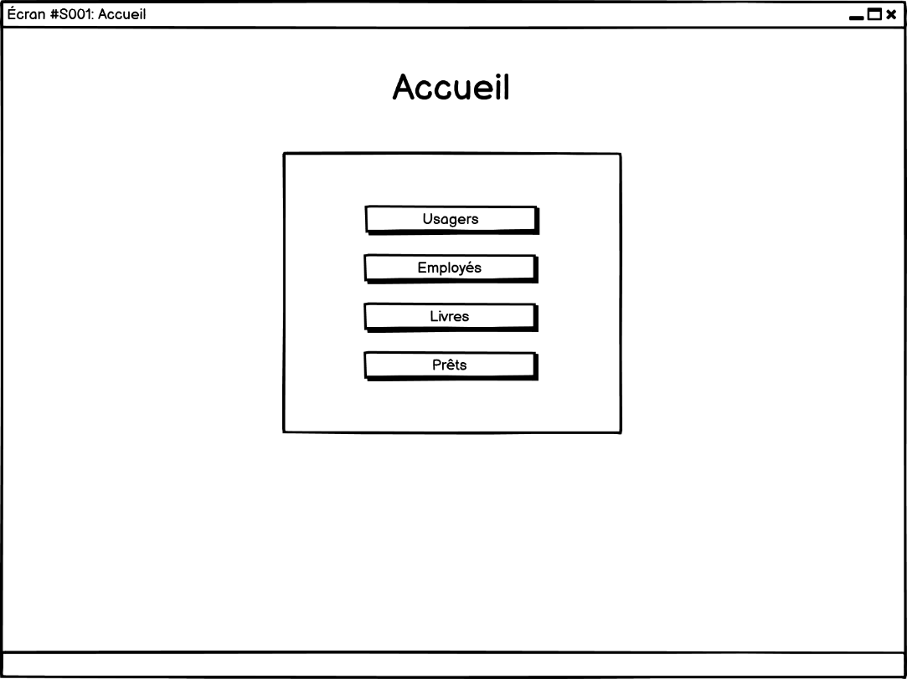

## ÉCRAN #S002 : Usagers

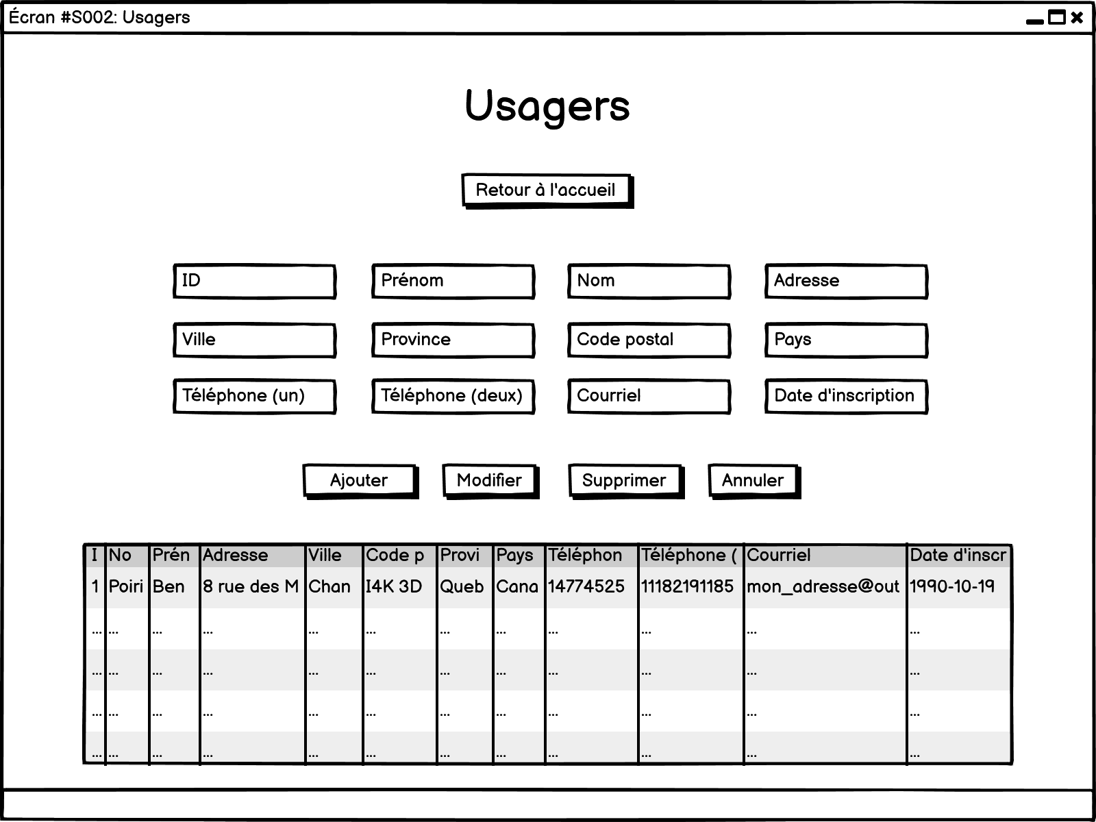

## ÉCRAN #S003 : Employés

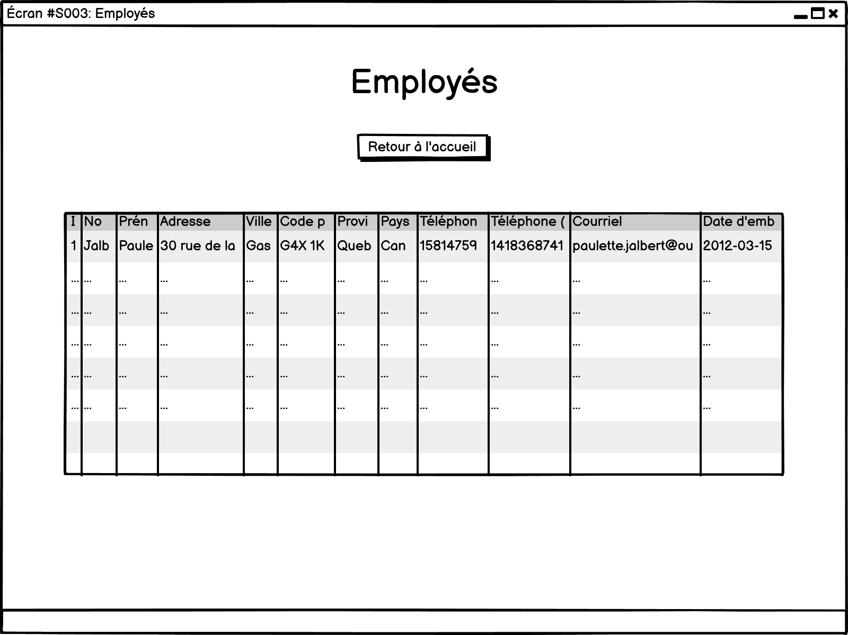

## ÉCRAN #S004 : Livres

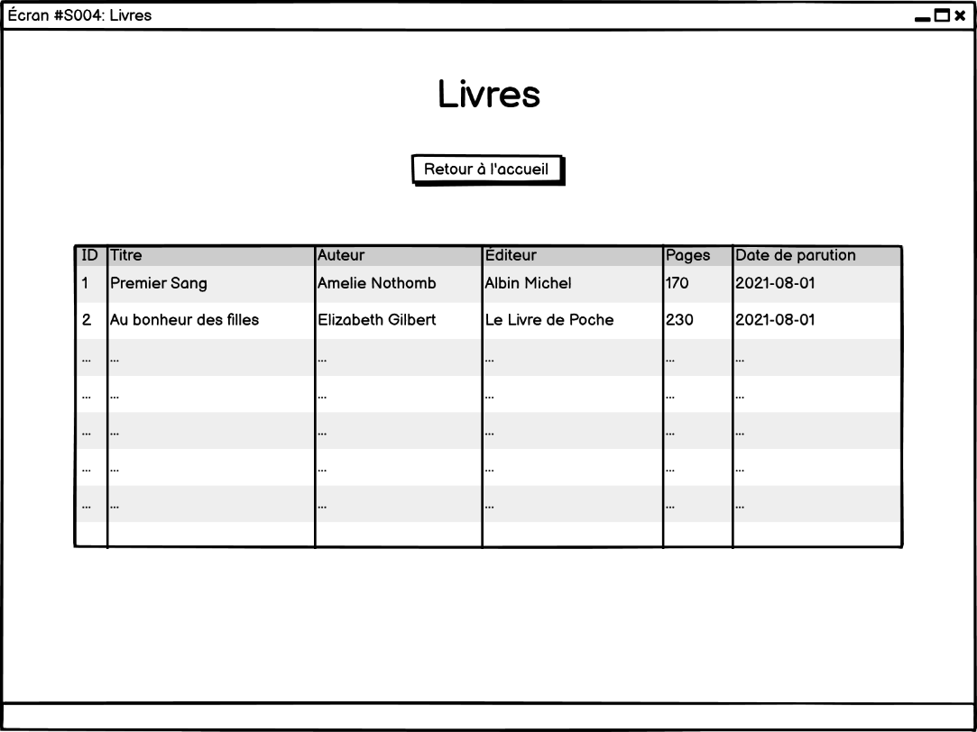

## ÉCRAN #S005 : Prêts

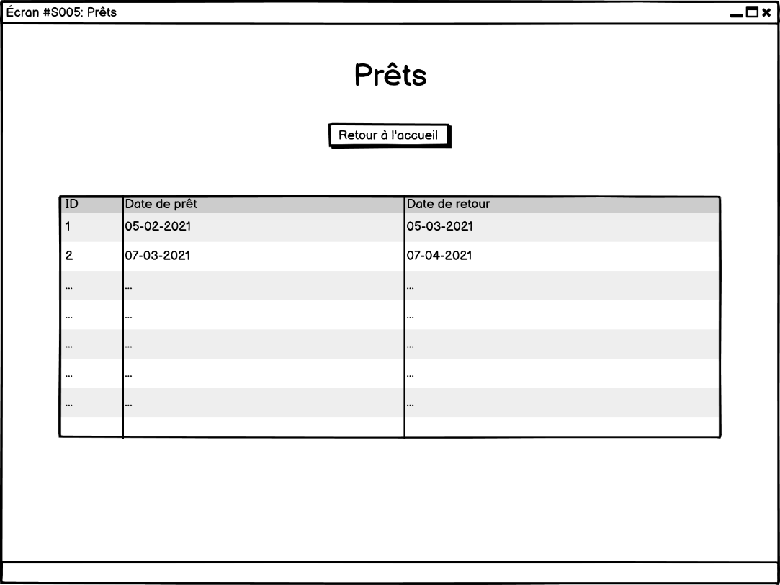

# Cas d'utilisation

L'utilisateur peut...

## ÉCRAN #S001 : Accueil

### Use case #U001 : accéder à la page des usagers

Use case description :

Action : cliquer sur le bouton "Usagers"

Conséquence positive : affiche l'écran #S002 "Usagers"

Conséquence négative : imprévue / nil

Use case endpoint :

GET /app/usager

id serial

nom varchar(25)

prenom varchar(25)

adresse varchar(50)

ville varchar(50)

code_postal varchar(10)

province varchar(25)

pays varchar(25)

telephone_un int

telephone_deux int

courriel varchar(50)

date_inscription date

### Use case #U002 : accéder à la page des employés

Use case description :

Action : cliquer sur le bouton "Employés"

Conséquence positive : affiche l'écran #S003 "Employés"

Conséquence négative : imprévue / nil

Use case endpoint :

GET /app/employe

id serial

nom varchar(25)

prenom varchar(25)

adresse varchar(50)

ville varchar(50)

code_postal varchar(10)

province varchar(25)

pays varchar(25)

telephone_un int

telephone_deux int

courriel varchar(50)

date_embauche date

### Use case #U003 : accéder à la page des livres

Use case description :

Action : cliquer sur le bouton "Livres"

Conséquence positive : affiche l'écran #S004 "Livres"

Conséquence négative : imprévue / nil

Use case endpoint :

GET /app/livre

id serial

titre varchar(50)

auteur varchar(50)

editeur varchar(50)

pages int

date_parution date

### Use case #U004 : accéder à la page des prêts

Use case description :

Action : cliquer sur le bouton "Prêts"

Conséquence positive : affiche l'écran #S005 "Prêts"

Conséquence négative : imprévue / nil

Use case endpoint :

GET /app/pret

id serial

date_pret date

date_retour date

## ÉCRAN #S002 : Usagers

### Use case #U005 : consulter les informations d'un usager

Use case description :

Action : cliquer sur l'enregistrement d’un usager de la liste

Conséquence positive : affiche les informations de l'usager dans le formulaire en haut de l’écran

Conséquence négative : imprévue / nil

Use case endpoint :

Aucun endpoint, géré exclusivement en JavaScript

### Use case #U006 : ajouter un usager

Use case description :

Action : remplir tous les champs du formulaire (sauf l’ID qui est ajouté automatiquement par la suite) en haut de l’écran et cliquer sur le bouton « Ajouter »

Conséquence positive : affiche un message de confirmation, vide le formulaire et affiche l'écran #S001 "Accueil"

Conséquence négative : alerte à l’écran si les numéros de téléphone ne sont pas des nombres, si la date d’inscription ne respecte pas le format AAAA-MM-DD ou si un champ n’est pas rempli

Use case endpoint :

PUT /app/usager/{nom}/{prenom}/{adresse}/{ville}/{code_postal}/{province}/{pays}/{telephone_un}/{telephone_deux}/{courriel}/{date_inscription}

nom varchar(25)

prenom varchar(25)

adresse varchar(50)

ville varchar(50)

code_postal varchar(10)

province varchar(25)

pays varchar(25)

telephone_un int

telephone_deux int

courriel varchar(50)

date_inscription date

### Use case #U007 : modifier un usager

Use case description :

Action : cliquer sur l'enregistrement d’un usager de la liste, changer les informations voulues dans le formulaire en haut de l’écran et cliquer sur le bouton « Modifier »

Conséquence positive : affiche un message de confirmation, vide le formulaire et affiche l'écran #S001 "Accueil"

Conséquence négative : alerte à l’écran si les numéros de téléphone ne sont pas des nombres, si la date d’inscription ne respecte pas le format AAAA-MM-DD ou si un champ n’est pas rempli

Use case endpoint :

PATCH /app/usager/{nom}/{prenom}/{adresse}/{ville}/{code_postal}/{province}/{pays}/{telephone_un}/{telephone_deux}/{courriel}/{date_inscription}/{usager_id}

nom varchar(25)

prenom varchar(25)

adresse varchar(50)

ville varchar(50)

code_postal varchar(10)

province varchar(25)

pays varchar(25)

telephone_un int

telephone_deux int

courriel varchar(50)

date_inscription date

usager_id int

### Use case #U008 : supprimer un usager

Use case description :

Action : cliquer sur l'enregistrement d’un usager de la liste et cliquer sur le bouton « Supprimer ».

Conséquence positive : affiche un message de confirmation, vide le formulaire et affiche l'écran #S001 "Accueil"

Conséquence négative : alerte à l’écran si aucun usager n’a été sélectionné

Use case endpoint :

DELETE /app/usager/{usager_id}

usager_id int

### Use case #U009 : annuler la sélection d’un usager

Use case description :

Action : cliquer sur le bouton « Annuler »

Conséquence positive : vide le formulaire

Conséquence négative : imprévue / nil

### Use case #U010 : retourner à la page d’accueil

Use case description :

Action : cliquer sur le bouton « Retour à l’accueil »

Conséquence positive : affiche l'écran #S001 "Accueil"

Conséquence négative : imprévue / nil

## ÉCRAN #S003 : Employés

### Use case #U011 : retourner à la page d’accueil

Use case description :

Action : cliquer sur le bouton « Retour à l’accueil »

Conséquence positive : affiche l'écran #S001 "Accueil"

Conséquence négative : imprévue / nil

## ÉCRAN #S004 : Livres

### Use case #U012 : retourner à la page d’accueil

Use case description :

Action : cliquer sur le bouton « Retour à l’accueil »

Conséquence positive : affiche l'écran #S001 "Accueil"

Conséquence négative : imprévue / nil

## ÉCRAN #S005 : Prêts

### Use case #U013 : retourner à la page d’accueil

Use case description :

Action : cliquer sur le bouton « Retour à l’accueil »

Conséquence positive : affiche l'écran #S001 "Accueil"

Conséquence négative : imprévue / nil

# Inventaire des chaînes de caractères

## ÉCRAN #S001 : Accueil

* Label « Accueil »
* Bouton « Usagers »
* Bouton « Employés »
* Bouton « Livres »
* Bouton « Prêts »

## ÉCRAN #S002 : Usagers

* Label « Usagers »
* Bouton « Retour à l’accueil »
* Bouton « Annuler »
* Bouton « Ajouter »
* Bouton « Modifier »
* Bouton « Supprimer »
* Champ « ID »
* Champ « Prénom »
* Champ « Nom »
* Champ « Adresse »
* Champ « Ville »
* Champ « Province »
* Champ « Code postal »
* Champ « Pays »
* Champ « Téléphone (un) »
* Champ « Téléphone (deux) »
* Champ « Courriel »
* Champ « Date d’inscription »
* Données « ID »
* Données « Nom »
* Données « Prénom »
* Données « Adresse »
* Données « Ville »
* Données « Code postal »
* Données « Province »
* Données « Pays »
* Données « Téléphone un »
* Données « Téléphone deux »
* Données « Courriel »
* Données « Date d’inscription »

## ÉCRAN #S003 : Employés

* Label « Employés »
* Bouton « Retour à l’accueil »
* Donnée « ID »
* Donnée « Nom »
* Données « Prénom »
* Données « Adresse »
* Données « Ville »
* Données « Code postal »
* Données « Province »
* Données « Pays »
* Données « Téléphone un »
* Données « Téléphone deux »
* Données « Courriel »
* Données « Date d’embauche »

## ÉCRAN #S004 : Livres

* Label « Livres »
* Bouton « Retour à l’accueil »
* Données « ID »
* Données « Titre »
* Données « Auteur »
* Données « Éditeur »
* Données « Pages »
* Données « Date de parution »

## ÉCRAN #S005 : Prêts

* Label « Prêts »
* Bouton « Retour à l’accueil »
* Données « ID »
* Données « Date de prêt »
* Données « Date de retour »

# Modèle relationnel de données

# Dictionnaire de données

## Table usager

* id serial : numéro attribué automatiquement à l’usager lors de l’ajout et qui permet de l’identifier lors de l’affichage, de la modification ou de la suppression de ses données
* nom varchar(25) : nom de famille de l’usager
* prenom varchar(25) : prénom de l’usager
* adresse varchar(50) : numéro civique et nom de rue où l’usager réside
* ville varchar(50) : ville où l’usager réside
* code_postal varchar(10) : code postal où l’usager réside
* province varchar(25) : province où l’usager réside
* pays varchar(25) : pays où l’usager réside
* telephone_un bigint : premier numéro de téléphone permettant de rejoindre l’usager
* telephone_deux bigint : deuxième numéro de téléphone permettant de rejoindre l’usager
* courriel varchar(50) : adresse courriel permettant de rejoindre l’usager
* date_inscription date : date d’inscription de l’usager à la bibliothèque

## Table employe

* id serial : numéro attribué automatiquement à l’employé lors de l’ajout
* nom varchar(25) : nom de famille de l’employé
* prenom varchar(25) : prénom de l’employé
* adresse varchar(50) : numéro civique et nom de rue où l’employé réside
* ville varchar(50) : ville où l’employé réside
* code_postal varchar(10) : code postal où l’employé réside
* province varchar(25) : province où l’employé réside
* pays varchar(25) : pays où l’employé réside
* telephone_un bigint : premier numéro de téléphone permettant de rejoindre l’employé
* telephone_deux bigint : deuxième numéro de téléphone permettant de rejoindre l’employé
* courriel varchar(50) : adresse courriel permettant de rejoindre l’employé
* date_inscription date : date d’embauche de l’employé à la bibliothèque

## Table livre

* id serial : numéro attribué automatiquement au livre lors de l’ajout
* titre varchar(50) : titre du livre
* auteur varchar(50) : auteur du livre
* editeur varchar(50) : maison d’édition du livre
* pages int : nombre de pages du livre
* date_parution date : date de parution du livre

## Table pret

* id serial : numéro attribué automatiquement au prêt lors de l’ajout
* date_pret date : date de prêt du livre
* date_retour date : date de retour du livre prêté

# Scripts SQL

Deux scripts SQL (ddl.sql et dml.sql) sont présents dans le même dossier que ce document.